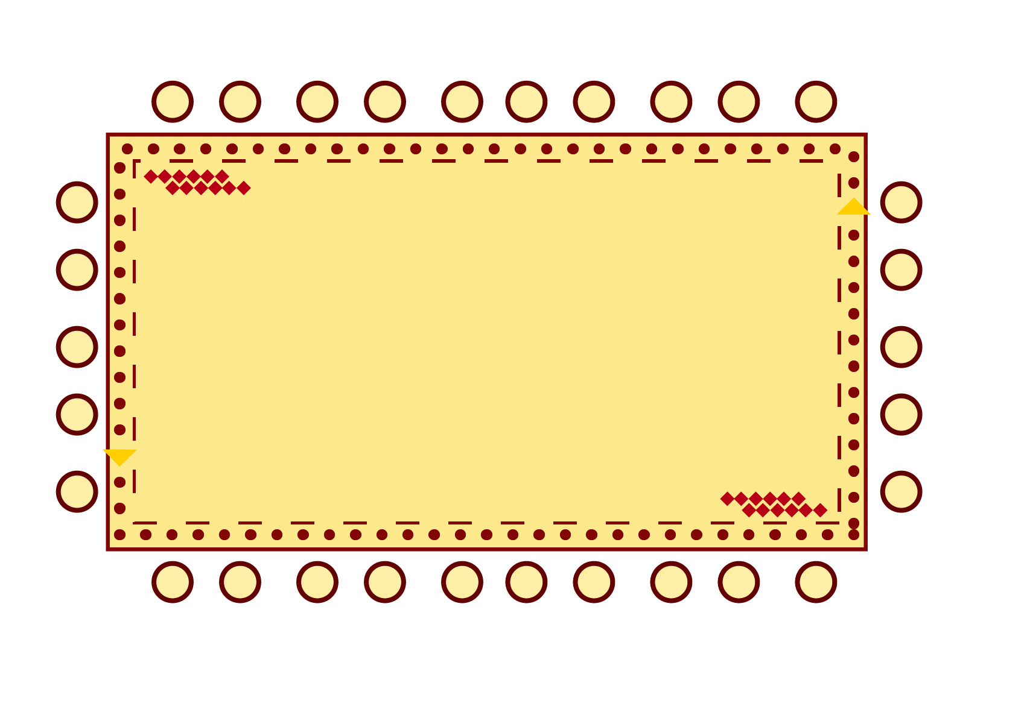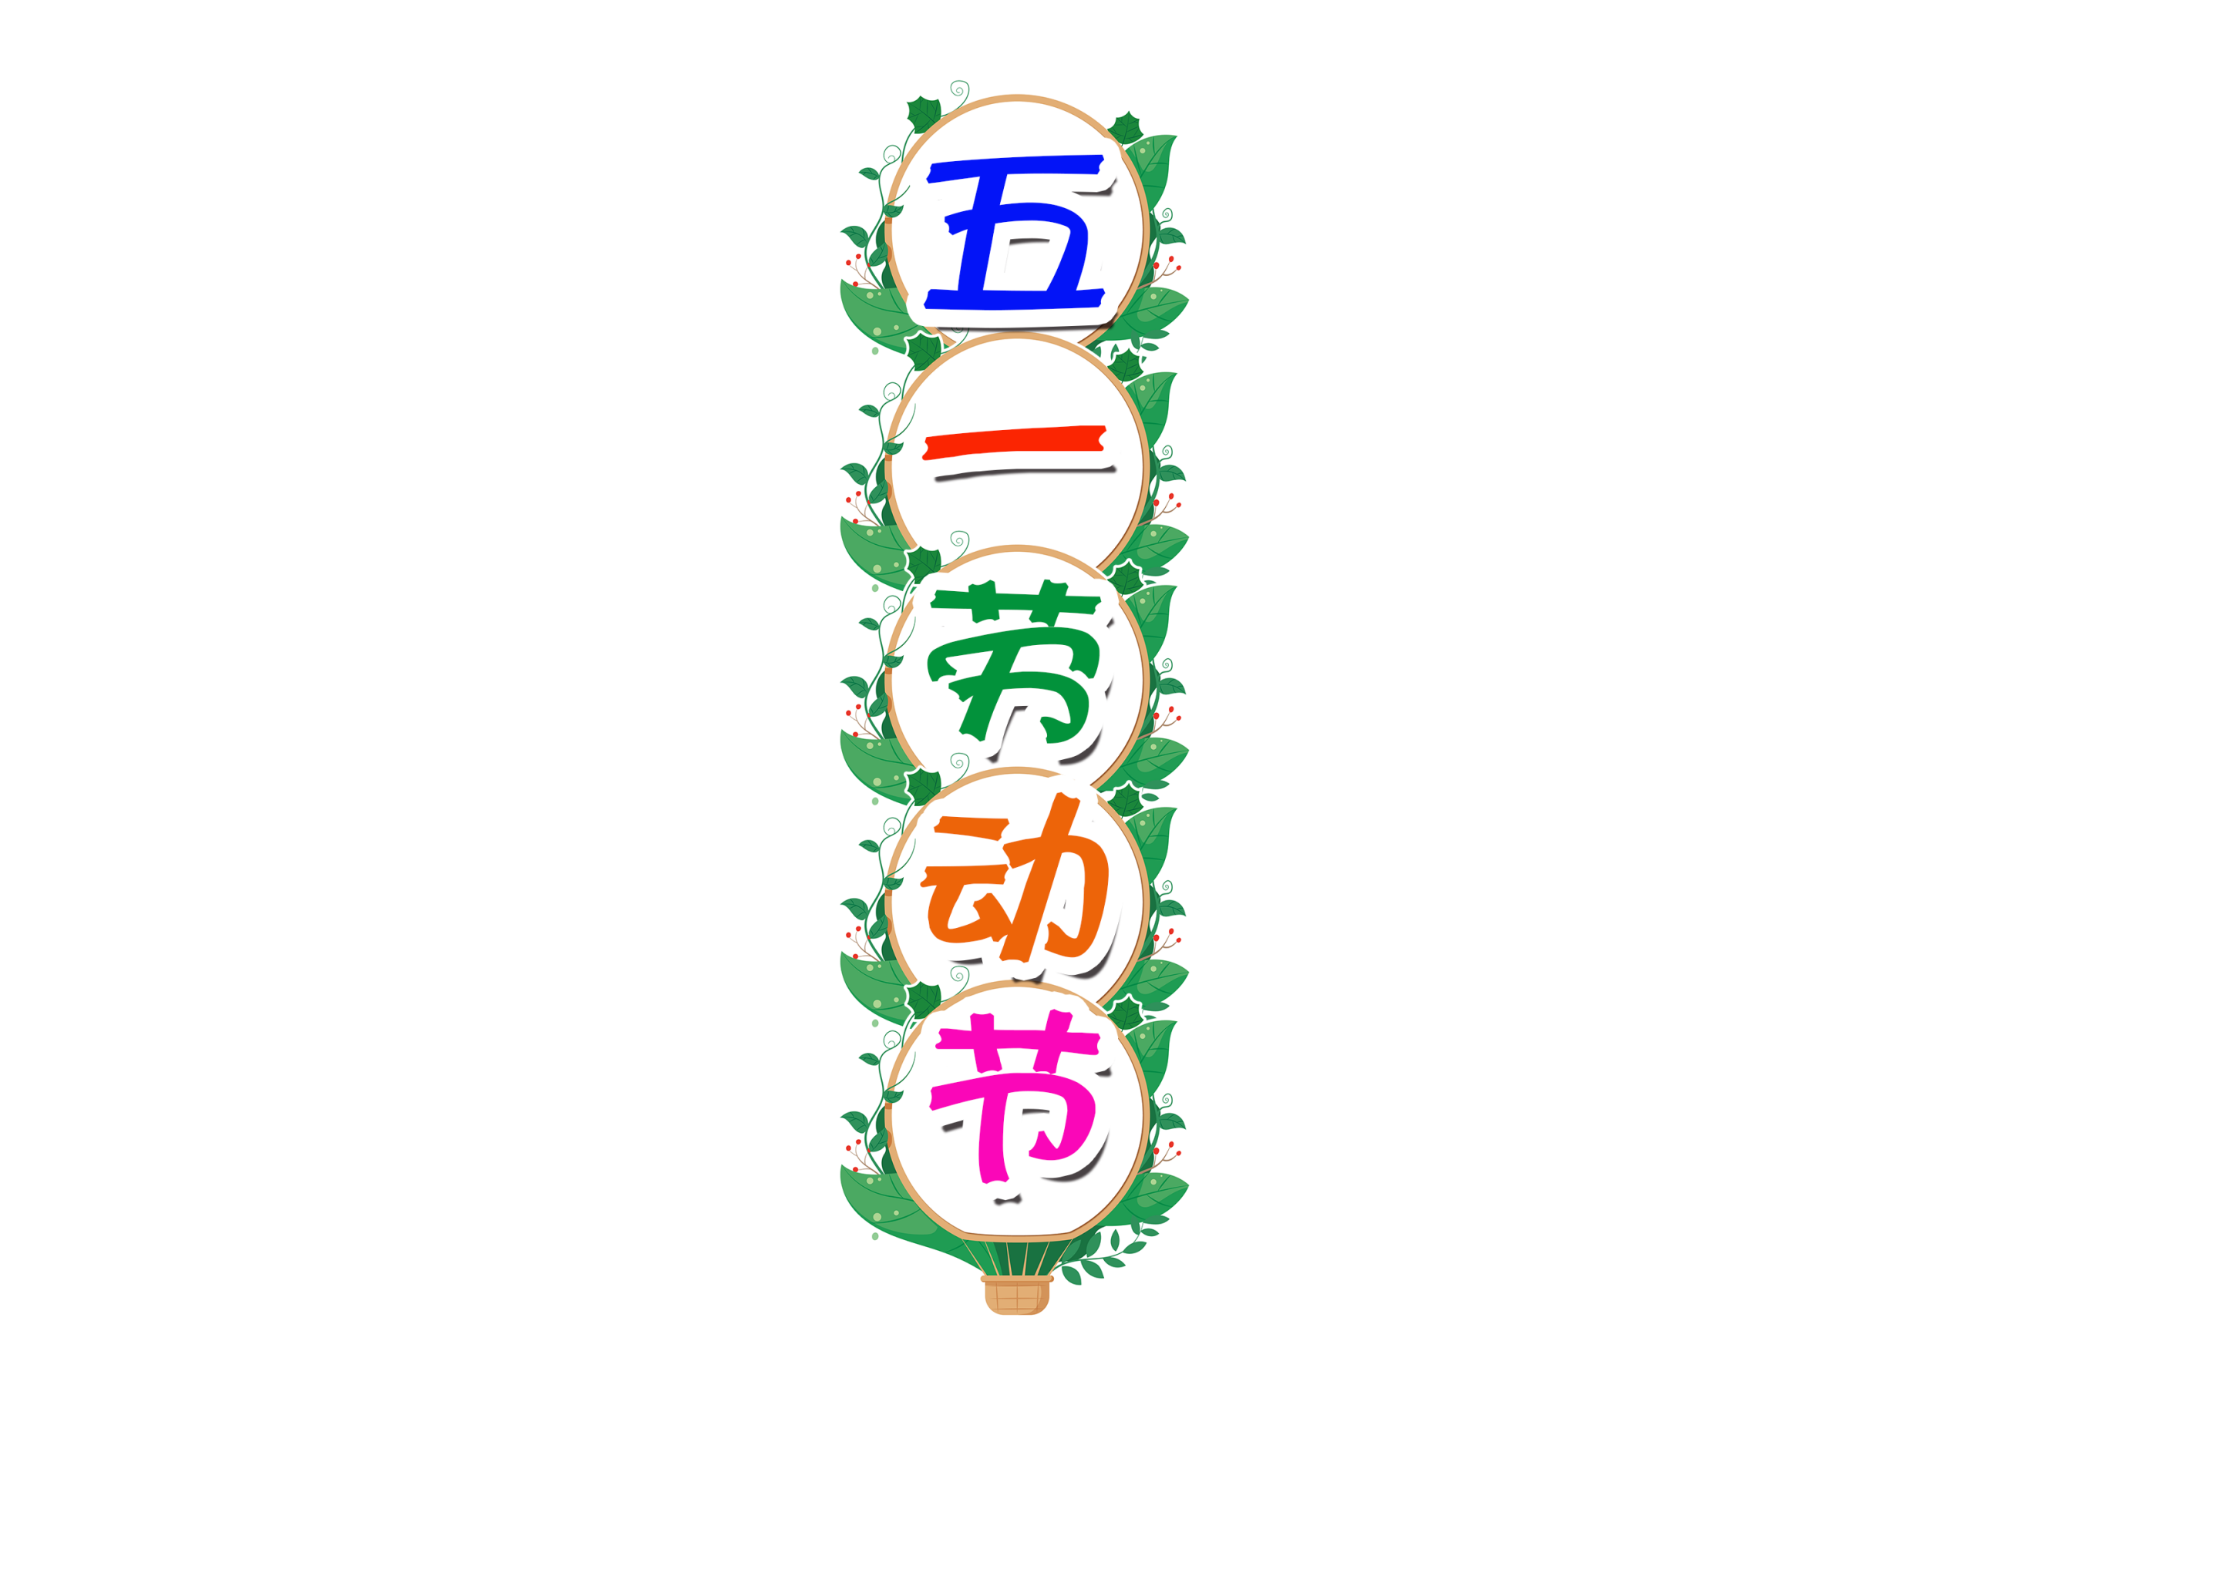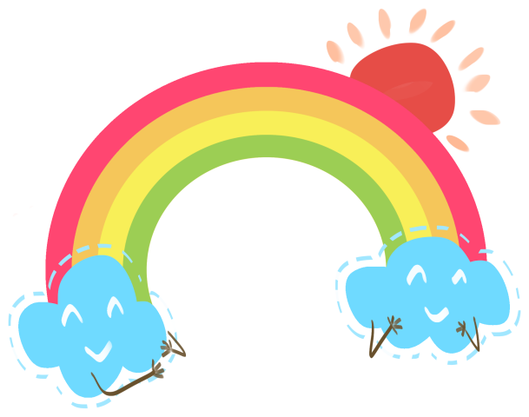

纪念歌曲

1921年“五一”前夕，在北京的共产主义小组成员邓中夏等人创办的长辛店劳动补习学校里，工人们学唱《五一纪念歌》。其歌词是：“美哉自由，世界明星，拼吾热血，为他牺牲，要把强权制度一切扫除净，记取五月一日之良辰。红旗飞舞，走[光明路](https://baike.baidu.com/item/%E5%85%89%E6%98%8E%E8%B7%AF" \t "https://baike.baidu.com/item/%E4%BA%94%E4%B8%80%E5%9B%BD%E9%99%85%E5%8A%B3%E5%8A%A8%E8%8A%82/_blank)，各尽所能，各取所需，不分贫富贵贱，责任唯互助，愿大家努力齐进取。”

黄金周

1999年9月18日，中国国务院发布《国务院关于修改〈全国年节及纪念日放假办法〉的决定》，第一次修订了1949年12月23日中国政务院发布的《全国年节及纪念日放假办法》，将每年春节、“五一”和[国庆节](https://baike.baidu.com/item/%E5%9B%BD%E5%BA%86%E8%8A%82" \t "https://baike.baidu.com/item/%E4%BA%94%E4%B8%80%E5%9B%BD%E9%99%85%E5%8A%B3%E5%8A%A8%E8%8A%82/_blank)法定节日加上调休，全国放假7天，形成了3个“黄金周”。

法定节日

新中国成立以后，中央人民政府政务院于1949年12月将5月1日定为法定的劳动节，全国放假一天。每年的这一天，举国欢庆，人们换上节日的盛装，兴高采烈地聚集在公园、剧院、广场，参加各种庆祝集会或文体娱乐活动，并对有突出贡献的

劳动者进行表彰。